学生投递简历操作手册

学生登录以及注册
访问南宁职业技术大学24365大学生就业服务平台：https://ncvt.gxbys.com/（手机电脑操作流程一致），点击【学生登录】输入手机号/身份证号密码登录系统，如下图：
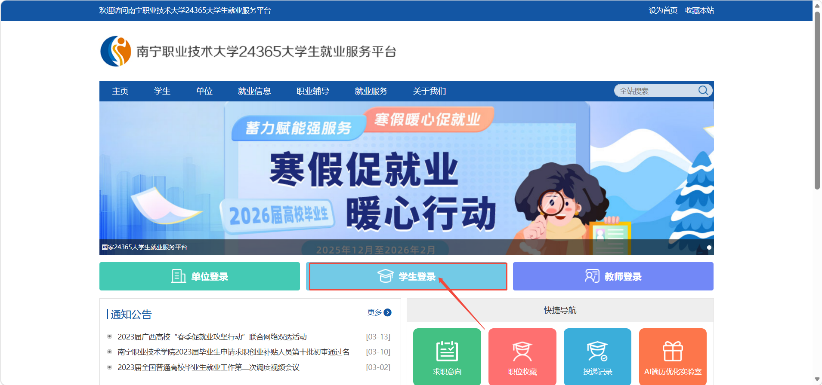
第一次使用需要注册账号，点击【立即注册”】，注册完之后，输入账号密码进行登录（与日常注册使用APP操作类似）如下图：
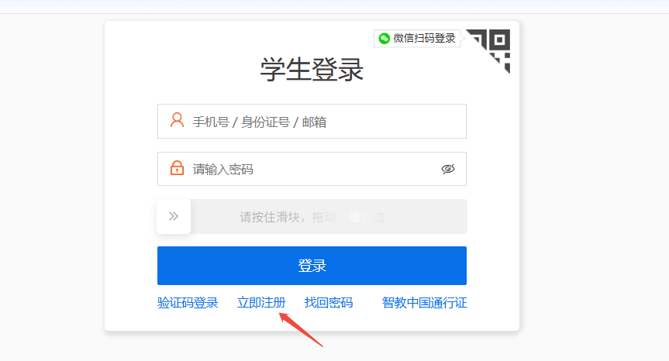
输入基础信息后点击提交，账户注册成功后即可输入用户名及密码，登录就业系统，如图：
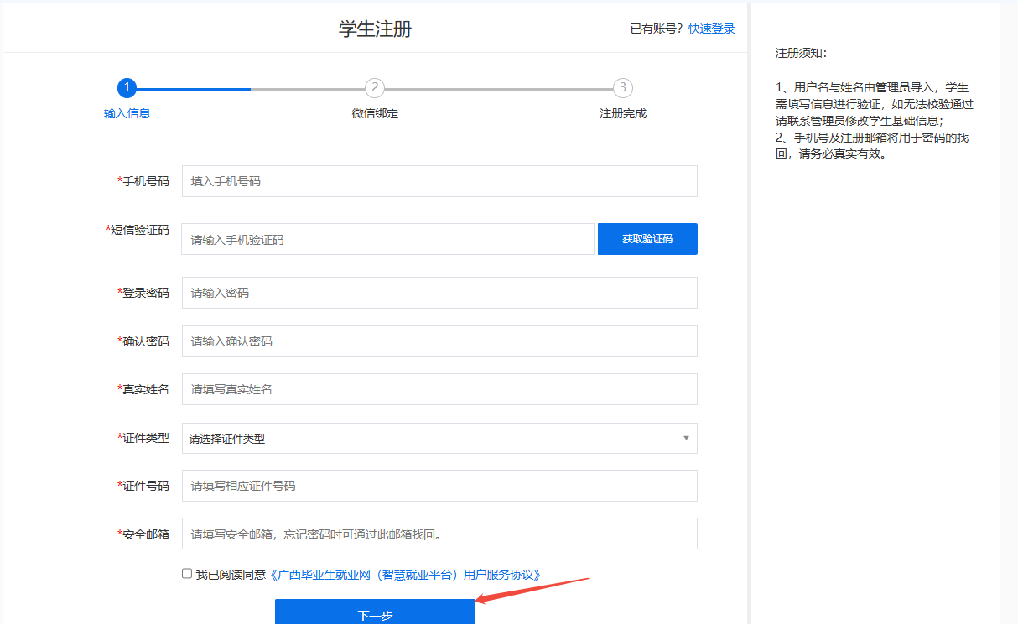

简历制作
学生投递简历前，需在【学生中心】的【我的简历】模块中完善个人简历信息，系统简历分为：中文简历、英文简历及附件简历三种，学生可选择一种设为默认投递简历，默认投递简历完整度需达80%才可进行在线投递点击我的简历，如图：
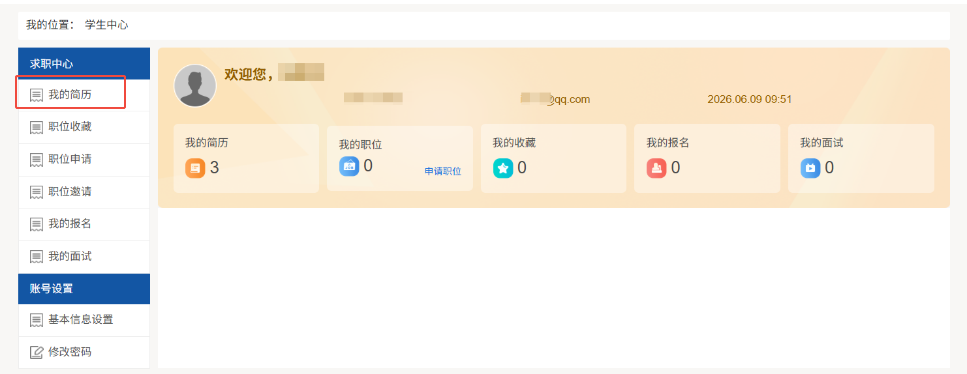 跳转到主页面，可进行在编辑简历，点击【编辑】，如图：
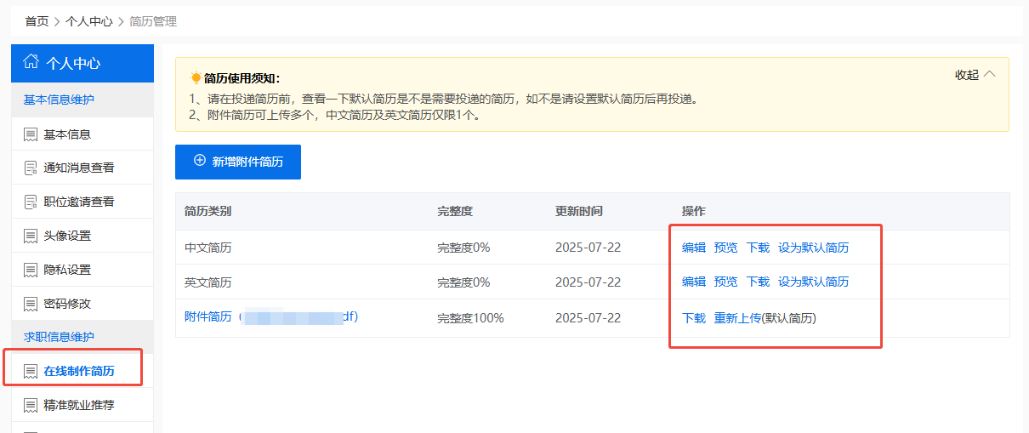 进行简历的编写，右侧可预览和下载简历，如图：
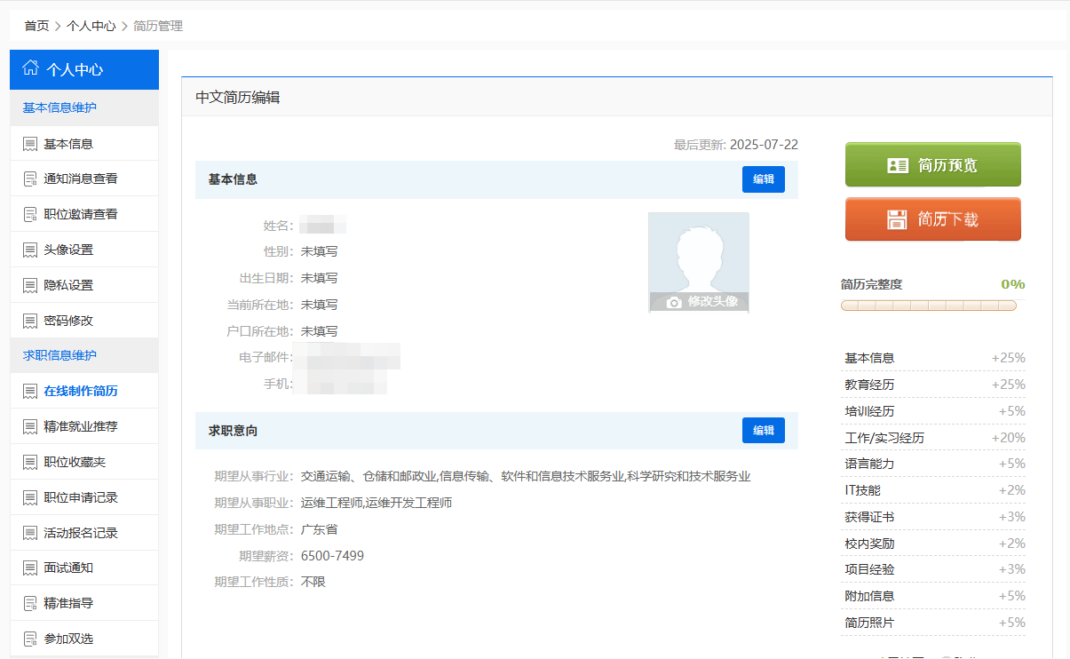 也可导入已创建好的简历，点击【新增附件简历】，如图：
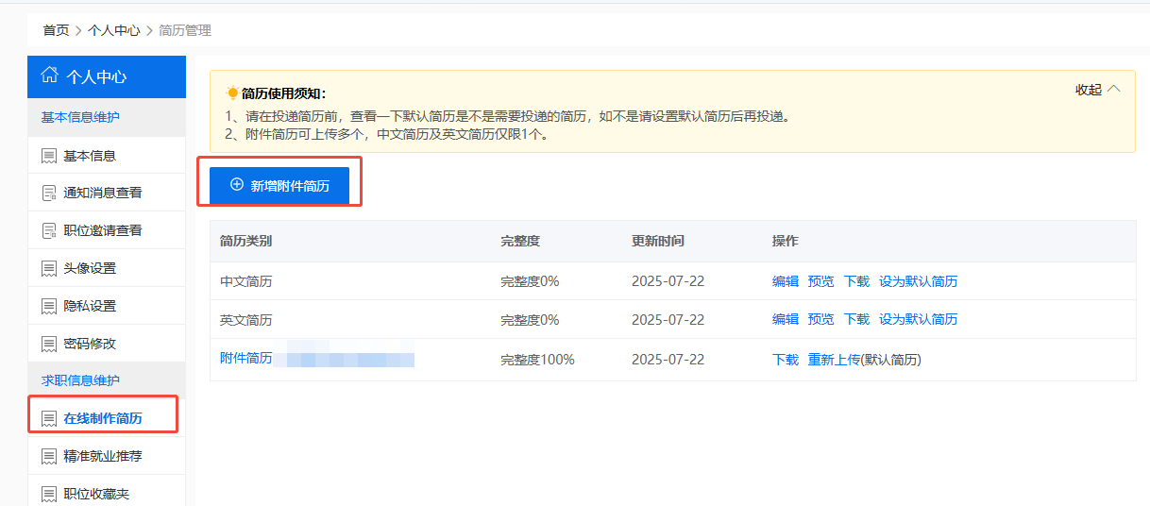 选择文件进行上传即可，上传好的简历，会在列表下显示，如图：
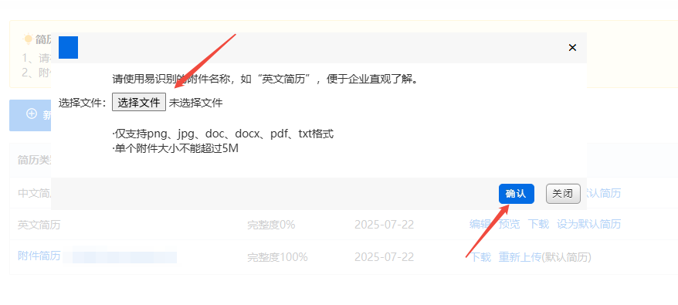

简历投递
简历完善后，学生可以访问招聘会链接，在页面的【参展的企业】板块可查看本次招聘会展会单位及招聘会职位信息，可以点击职位名称下蓝色文字查看职位详细信息，如图：
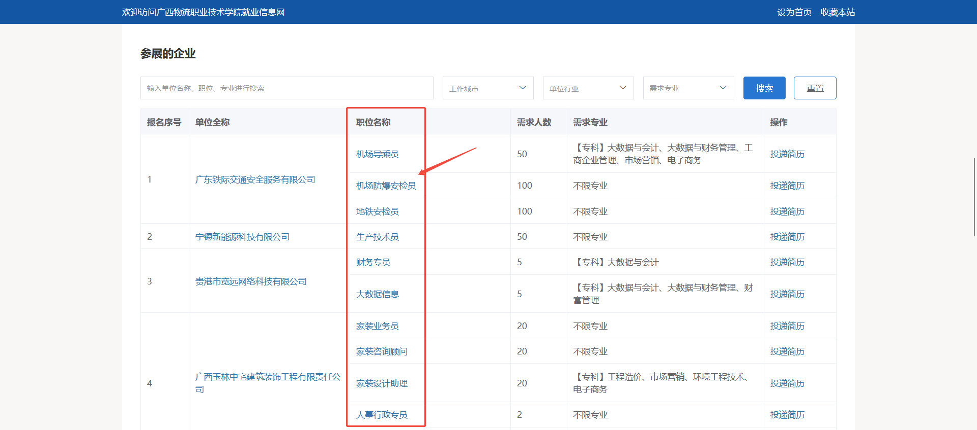
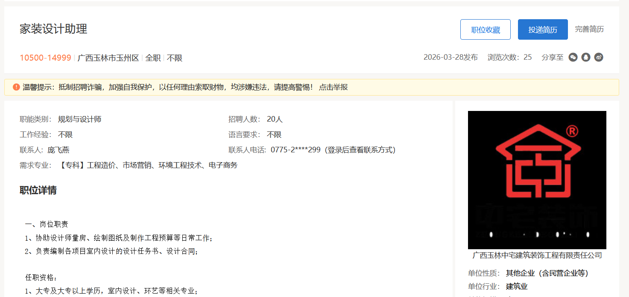

学生可在职位详情页面，点击右上角的【投递简历】按钮进行简历投递操作，如图：
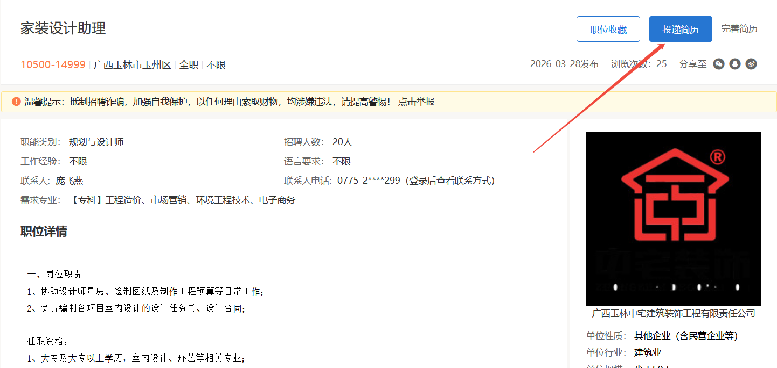
学生投递简历后，可在【学生中心】的【职位申请】模块中可查看个人的简历投递详细情况，如图：
